صنعت چرم ایران، غول خفته صنایع
هزاران سال است که بشر از پوست حیوانات در تولید انواع پوشاک و البسه استفاده می‌کند. درواقع می‌توان گفت که اولین پوشاک انسان از جنس چرم بوده است و با اصالت‌تر از این متریال در دنیای مد امروز وجود ندارد. هرچه بیشتر می‌گذرد طرفداران محصولات چرمی نیز بیشتر می‌شود؛ به این ترتیب می‌توان ادعا کرد که امروز صنعت چرم سازی یکی از محبوب‌ترین و بااصالت‌ترین صنایع در کشور ایران است. به گونه‌ای که این روزها شاهد ورود این صنعت به حوزه تولید وسایل تزئینی و دکوراسیون نیز هستیم. همین مسائل است که کنجکاوی در این حوزه را بیش از پیش زیاد می‌کند.
کیف، کفش و محصولات چرمی از آن جهت که معمولا به عنوان پوشاک یا مکمل پوشاک مورد استفاده قرار می گیرد، حجم تقاضا و بنابراین گردش مالی بالایی در بازار دارد. استفاده از چرم طبیعی و مصنوعی باعث می شود بین صنعت کیف و کفش و صنایع دامپروری و پتروشیمی ارتباط دوسویه برقرار باشد. افزایش تقاضا و مصرف لباس نیز به طور معمول افزایش تقاضا برای کیف و کفش را با خود به همراه دارد. بنابراین رشد صنعت چرم هم از نظر پیشین و هم از نظر پسین، با رشد و رونق صنایع دیگر در ارتباط است. به ویژه ارتباط آن با صنعت پتروشیمی می تواند از خام فروشی این محصولات جلوگیری کرده، باعث افزایش ارزش افزوده از مسیر تولید چرم مصنوعی شود و درآمد قابل توجهی را در شرایط تحریم صنایع نفت و پتروشیمی برای اقتصاد کشور ایجاد کند.

تاریخچه صنعت چرم ایران
چرم نامی آشنا در خاطره بسیاری از بازرگانان بوده و از قدیمی‌ترین صنایع بشر است و گویا از زمان حکومت‌های باستانی هخامنشیان، اشکانیان و ساسانیان نیز متداول بوده است. در زمان قاجار که بازارهای شهر تبریز به نوعی بزرگ‌ترین بازار جهان اسلام بود، صنعت کفش به واسطه کارگاه‌های سنتی تولید چرم در تبریز پا گرفت. تا آنجا که در اواخر دوره قاجار، نخستین کارخانه چرم در تبریز و به پشتوانه آن بزرگ‌ترین کارخانه چرم ایران حدود 90 سال پیش با نام «چرم سازی خسروی» در تبریز تاسیس شد و شروع به کار کرد و در دهه‌های اخیر همگام با تحولات در جوامع صنعتی، سوق دادن به سوی ماشینی شدن و استفاده از مواد مصنوعی به عنوان یک ضرورت وارد عرصه استفاده از فناوری جدید برای تولید کفش شده است. چند سال بعد نیز شهرهای همدان، تهران و اصفهان به تولید چرم مشغول شدند.

خام فروشی، مشکل اصلی صنعت چرم ایران
ایران یکی از کشورهای مطرح دنیا در زمینه تولید پوست موردنیاز برای فرآوری چرم باکیفیت –به خصوص چرم سبک- در جهان است. براساس برآوردهای انجمن صنایع چرم ایران، روزانه حدود 1000 جلد پوست حیوانی در کشور تولید و به شکل سالامبور به کشورهایی از جمله ترکیه، هندف پاکستان و.. برای فرآوری و تبدیل به چرم نهایی صادر می شود. بنابراین یک مسئله اساسی در این صنعت، خروج ارزش افزوده قابل توجه از کشور در مراحل تبدیل پوست به چرم است. از همین رو صنعت چرم ایران دچار یک عدم توازن جدی در زنجیره تأمین است. در ابتدای زنجیره تأمین و تبدیل پوست به چرم ضعف شدیدی در کشور وجود دارد. اما در انتهای زنجیره و تولید کفش چرم توان بسیار بالایی دیده می شود. ایران جایگاه دوازدهم تولید کفش در جهان را به خود اختصاص داده و بخش زیادی از نیاز بازار به کفش چرمی توسط تولیدات داخلی پاسخ داده می شود. اما در همین حال بخش زیادی از ظرفیت تولید در کل صنعت در حال حاضر خالی است که رکود تقاضا و فروش یکی از دلایل آن محسوب می شود. افزایش مستمر هزینه های تولید و قیمت محصولات نهایی و عدم توانایی رقابت با محصول ارزان قیمت وارداتی و قاچاقی هم از دلایلی است که تقاضای محصولات ایرانی را با رکود مواجه کرده است.
بنابر آنچه گفته شد، از مسائل اساسی صنعت چرم ایران "خام فروشی به صورت گسترده" است. از کل حجم پوست و چرم خام حیوانی که در داخل کشور تولید می شود، تنها حدود 5 درصد از آن برای تولید کیف، کفش و سایر محصولات چرمی در داخل کشور مورد استفاده قرار می گیرد و نزدیک به 95 درصد پوست تولید شده در کشور به خارج صادر می شود و این به معنای یک جریان ارزبری قابل توجه است. قیمت محصول نهایی که از چرم به دست می آید، چندین برابر قیمت ماده اولیه است. بنابراین صادرات ماده اولیه باعث می شود ارزش افزوده صنعت داخلی به شدت کاهش پیدا کرده و در واقع به خارج از اقتصاد ایران منتقل شود. علاوه بر این، واردات محصول نهایی با از بین بردن صرفه فعالیت نیروی کار داخلی، باعث شکل گیری زمینه های بیکاری برای کارگر ایرانی می شود.
چرم خام (سالامبور) ایران به کشورهایی از جمله هند، پاکستان، ترکیه و ایتالیا صادر و در این کشورها فرآوری می شود. محصولات چرمی این کشورها نیز به آمریکا، آلمان، کشورهای حوزه اسکاندیناوی و... صادر می شود. این موضوع می تواند نشان دهنده کیفیت بالای سالامبور تولید شده در ایران باشد، اما از سوی دیگر نشان می دهد که صنعت چرم ایران بازارهای صادراتی بالقوه ارزشمندی را تاکنون از دست داده و سودآوری آن ها را به همسایه غربی خود و دیگر کشورهای اروپایی تقدیم کرده است. بخشی از تولیدات این کشورها، به خصوص ایتالیا و ترکیه، بار دیگر وارد ایران می شود و در واقع ما چرم خام را ارزان صادر و محصول چرمی را گران وارد می کنیم. با همین کار بازار داخلی را نیز از برندهای خارجی اشباع کرده و امکان رقابت برای تولیدکنندگان کمتر شناخته شده ایرانی را از بین می بریم.
یکی از مشکلات اصلی صنعت چرم که منجر به افزایش خام فروشی می شود، عدم صرفه اقتصادی برای تولیدکنندگان و کارخانه های داخلی جهت تأمین تجهیزات و ماشین آلات جدید و فرآوری چرم در مقیاس بزرگ است. بالابودن سود تسهیلات بانکی، عدم حمایت مناسب دولت از صنایع داخلی و پایین بودن سرمایه در گردش که ناشی از رکود در فروش است، سبب کاهش توان تولیدکنندگان داخلی در فرآوری چرم و تمایل شدید به خام فروشی شده است. از سوی دولت نیز برنامه مشخصی برای مقابله با خام فروشی چرم دیده نمی شود. با توجه به حجم بالای صادرات چرم خام، درآمد قابل توجهی از مجرای دریافت عوارض صادراتی عاید دولت می شود که این فرآیند را برای دولت سودآور می کند و صرفه اقتصادی سرمایه گذاری قابل توجه در صنعت را کاهش می دهد.
در یک نگاه جامع؛ حجم بالای ظرفیت خالی تولید در صنعت چرم، عدم حمایت جدی از تولیدات داخلی در حوزه چرم، هزینه های بالای تأمین مواد اولیه وارداتی، رکود فروش در بازار، عدم تأمین سرمایه در گردش لازم و هزینه های سربار بر تولید(اعم از مالیات بر ارزش افزوده، مالیات بر درآمد، هزینه های بیمه و...) سبب شده کالای نهایی تولید شده در ایران توانایی رقابت به لحاظ قیمت را در مقابل کالای خارجی که با ماده اولیه ارزان تر تولید شده و با تعرفه پایین یا حتی از طریق قاچاق و بدون پرداخت عوارض گمرکی و مالیات وارد کشور می شود، از دست بدهد.
دو مشکل دیگر که پیش روی صنعت چرم ایران قرار دارد، ضعف طراحی و ضعف برندسازی است. صنعت طراحی در ایران به طور کلی ضعیف و محصولات آن به طور معمول الگوبرداری و کپی برداری از طراحی های خارجی است. این مسئله در مورد طراحی محصولات چرمی نیز صادق است. در مورد سایر طراحی ها نیز به دلیل هماهنگ نبودن با سلیقه و ذائقه مشتری، معمولا تولیدات ایرانی از چشم خریداران دور می مانند. بالا بودن هزینه های برندسازی برای تولیدکنندگان ایرانی نیز سبب کاهش مقبولیت تولیدات ایرانی شده است. حضور پررنگ برندهای خارجی طی سال های طولانی در بازار ایران در کنار افت و خیز کیفیت محصولات فاقد برندهای معتبر، سبب شده مردم ایران در تصمیم به خرید، توجه ویژه ای به برندهای معتبر می کنند. بالا بودن سطح تکنولوژی و استانداردهای زندگی در کشور مبدأ برند نیز از دیگر عواملی است که مشتری را به وفاداری به برند متمایل می کند. همچنین برندهای خارجی از یک مزیت بزرگ در مقابل برندهای ایرانی برخوردارند که عبارت است از بازاریابی و برندسازی بین المللی. وقتی استراتژی بازاریابی در مقیاس بین المللی تعریف می شود، صرفه اقتصادی هزینه های برندینگ افزایش پیدا می کند. اما شناخت ناکافی تولیدکنندگان ایرانی از بازارهای منطقه ای و جهانی سبب شده که آن ها استراتژی برندینگ خود را تنها به بازار داخل محدود کنند و در نتیجه نتوانند با برندهای بزرگ خارجی رقابت کنند.
صنعت محصولات چرمی نیز همچون صنعت پوشاک با حجم بالای محصولات وارداتی و قاچاقی مواجه است. حجم کالای قاچاق در بازار کیف و کفش بسیار بیشتر از واردات رسمی بوده و فروش محصول ایرانی را به شدت تحت تأثیر قرار داده است، به طوری که طی سال های اخیر تعداد زیادی از کارگاه های کوچک و متوسط تولید کفش به تعطیلی کشانده شده اند. کیف و کفش بعد از پوشاک رتبه دوم فروش کالای قاچاق در فضای مجازی را نیز به خود اختصاص داده است.
مالیات بر ارزش افزوده -علاوه بر مالیات بر درآمد و سود- بار مالی سنگینی را بر دوش تولیدکننده ایرانی نهاده که در قیمت بالای محصولات متبلور و باعث رکود در فروش می شود. در تولید کفش های چرمی چندین مرحله مختلف تولیدی وجود دارد که دریافت 9 درصد مالیات بر ارزش افزوده از هر یک از آن ها سبب می شود بار مالیاتی که بر قیمت نهایی تأثیر می گذارد، چند برابر باشد.
صنعت چرم یکی از صنایع اشتغال زاست که به دلیل کاربر بودن می تواند با صرف هزینه های سرمایه گذاری پایین، اشتغال قابل توجهی ایجاد کند. ایرانی ها سالانه نزدیک به 210 تا 220 میلیون جفت کفش مصرف می کنند و بنابراین سرانه مصرف را می توان حدود 2.5 جفت کفش عنوان کرد. براساس اطلاعات رسمی و برآوردهای میدانی ظرفیت تولید داخلی نزدیک به 300 میلیون جفت کفش در سال است و بنابراین ظرفیت خالی اشتغال زایی در صنعت کفش ایران وجود دارد(با درنظر گرفتن تولیدکنندگان بی نام و نشان که در بررسی ها ثبت نمی شوند، این عدد می تواند بزرگتر هم باشد). سرانه مصرف کفش در کشورهای آمریکایی و کانادایی حدود 3 تا 7 جفت کفش در سال است. بنابراین اگر مصرف داخلی ایران به سرانه جهانی نزدیک تر شود، امکان رونق تولید و اشتغال زایی بالایی در صنعت کفش وجود خواهد داشت. اشتغال‌زایی (مستقیم و غیرمستقیم و مرتبط با زنجیره تولید و توزیع چرم طبیعی و مصنوعی برای انواع کیف، کفش و صنایع وابسته) در حال حاضر نزدیک به 500 هزار نفر است و از این لحاظ صنعت چرم حائز رتبه چهارم اشتغال زایی صنایع تولیدی کشور است. برای تولید هر جلد پوست برای حدود هفت نفر اشتغال ایجاد می‌شود، در صورتی که با تبدیل آن به چرم اشتغالزایی به ۳۵ نفر و در صورت تبدیل شدن به البسه به ۲۰۰ نفر افزایش خواهد یافت. بنابراین چنانچه فعالیت های تولیدکنندگان ایرانی در طول زنجیره ارزش این صنعت از تولید پوست به سمت تولید لباس هدایت شود، هم ارزش افزوده بالاتری در صنعت ایجاد می شود و هم خام فروشی مواد اولیه می تواند کاهش پیدا کند. همچنین تولید محصولات چرمی یکی از انواع رشته های صنایع دستی نیز محسوب می شود که علاوه بر ایجاد رونق در این صنعت، می تواند موجب اشتغال زایی در شهرهای کوچک شود. در حال حاضر شهرک های صنعتی با محوریت تولید محصولات چرمی در برخی شهرستان ها از جمله تبریز وجود دارد که بخش زیادی از ظرفیت تولید آن ها خالی و معطل است. در حالی که اگر این کارگاه ها به چرخه تولید بازگردد می تواند بخش عمده نیاز کشور به کفش را تأمین و وابستگی به کالای وارداتی را کم کند. البته واضح است که این امر نیازمند برندسازی قوی برای کفش ایرانی است، چرا که سابقه طولانی برندهای خارجی در بازار ایران سلیقه مردم را به سمت انتخاب بر اساس برندها هدایت کرده است.

چه عواملی مانع رشد این صنعت شده است؟
گرچه موضوع چالش‌ها و پستی‌بلندی‌های صنعت چرم ایران، قصه جدیدی نیست و سال‌هاست تولیدکنندگان و مشغولان در این صنعت، با آن دست و پنجه نرم می‌کنند. اما با وجود گذشت حدود یک دهه از واگذاری برخی کارخانه‌ها به بخش خصوصی، هنوز آنطور که باید دستاوردهای چشمگیری شامل حال فعالان این عرصه نشده است و در این میان وجود مشکلات اقتصادی هم به وسیع‌تر کردن گودال این مشکلات دامن زده است.
حتما برای شما نیز این سوال پیش آمده است که چرا محصولات چرمی ایران در بازار جهانی جایی ندارد. پیش از هر چیز باید بدانید که علی‌رغم صادرات حداقل محصولات چرمی ایرانی، این محصولات در بازار ایران جایگاه خوبی دارند.
اولین مانع فعالیت شرکت‌های تولیدکننده با حداقل ظرفیتشان است که تولیدات را تا حد زیادی کم می‌کند. از طرف دیگر نبود فناوری لازم از جمله عدم به‌روزرسانی ماشین‌آلات در این حوزه یکی از مشکلات اصلی در مسیر رشد این صنعت به حساب می‌آید. همین موارد سبب شده است که از لایه‌های مختلف چرم در صنعت ایران استفاده بهینه نشود. درواقع در صنعت ایران شاهد از دست رفتن ارزش افزوده لایه‌ها هستیم. این در حالی است که هیچ فناوری جهت بازیافت لایه‌ها وجود ندارد.
در کنار این موارد عدم وجود رنگ‌های مختلف در صنعت چرم ایران نیز یکی از دلایل عدم پیشرفت این صنعت در بازار جهانی است. اگر بخواهیم ریشه این مشکل را پیدا کنیم، عدم وجود لابراتور تخصصی تهیه رنگ در کارخانه‌ها بزرگترین ایرادی است که در اولین نگاه به چشم می‌آید.
موارد دیگری نیز در این میان هستند که عبارت اند از:
• نبود سرمایه گذاری و تسهیلات با شرایط مناسب
• عدم به روز رسانی و ارتقا ابزار و ماشین آلات
• فعالیت حداقل ظرفیت و توان تولیدی کارخانه جات ها و به تعلیق در آمدن
• عدم استفاده بهینه از لایه های مختلف چرم در کشور
• نبود فناوری در قسمت بازیافت و دور ریز برخی لایه ها
• از دست رفتن ارزش افزوده ی ناشی از آن لایه ها
• لایه های زیرین برای تهیه ژلاتین ، لایه های میانی برای ساخت زیره کفش و دستکش و لایه ی رویی که بعد از پردازش به محصولات چرمی نهایی تبدیل می شود.
• عدم تعدد در رنگ چرم های باکیفیت، یکی از مسائلی است که بیشتر فعالان این صنعت با آن مواجه هستند در بیشتر کارخانه جات چرم سازی، لابراتوارقسمت تخصصی تهیه رنگ وجود ندارد به همین دلیل نبود تنوع رنگی چرم های طبیعی، بازار داخلی و خارجی را تحت تأثیر قرار می دهد.
• علاوه بر آن تأمین پوست مرغوب عاری از هرگونه زخم و اسکار در رنگ پذیری مطلوب چرم علی الخصوص در رنگ های سفید و روشن تر بسیار موثر است.
• بازار داخلی شکل خوبی دارد اما تولید کنندگان عمدتا به خاطر بازاریابی ضعیف در صادرات محصولات چرمی موفق نبوده اند.
• صادرات به دلیل فعالیت شرکت‌های داخلی در معرفی محصولات چرمی ایران در بازار جهانی به حداقل رسیده‌است.

البته ماجرا به همین موضوعات ساده ختم نمی‌شود؛ همیشه نامی از قاچاق در عدم رشد صنایع مهم خودنمایی می‌کند. بیایید تاثیر قاچاق را این بار در صنعت چرم سازی کشورمان بررسی کنیم.

بررسی واردات و قاچاق بر روی صنعت چرم ایران
در ایران موضوع واردات تاثیر چندانی بر صنعت چرم سازی و پیش‌روی این حرفه ندارد. در واقع مواد اولیه پوست خام در کشور ما موجود است؛ بنابراین گسترش این حوزه کمک زیادی به اقتصاد ملی و تولیدات داخلی می‌کند. اما این قاچاق است که نمی‌گذارد این روند به شکلی درست پیش برود.
متاسفانه کنترل نشدن قاچاق، این صنعت را با مسئله کمبود ماده اولیه اصلی روبه‌رو کرده است. به طورکلی پدیده قاچاق نه تنها مشکلات اقتصادی را در تولید داخلی صنعت چرم تشدید کرده، بلکه برنامه‌ریزی‌های ‌تولیدکنندگان چرم را نیز با مشکلات زیادی همراه می‌کند به طوری که کیف و کفش (محصولات چرمی) رتبه دوم فروش کالای قاچاق در کشور را دارد. بنابر آمار رسمی سالانه حدود 10 میلیون دلار کفش از راه گمرک وارد کشور می‌شود، به گفته فعالان صنعت کفش، آمار کشورهای صادرکننده حاکی از صادرات 300 میلیون دلاری این محصول به داخل کشور است. علاوه‌بر آن طبق آمار غیررسمی 25 درصد کفش‌های چرمی داخل بازار به صورت قاچاق به کشور وارد می‌شود.
این موارد در کنار یکدیگر سبب کاهش تولیدات داخلی می‌شوند. در نتیجه فرصت‌های سرمایه‌گذاری در تولید محصولات چرمی و ایجاد اشتغال در این حوزه را از بین می‌برد. اما آنچه که سبب می‌شود قاچاق در این حوزه افزایش یابد، چیزی جز سود بالای این کار نیست.
درنهایت شرکت‌های داخلی توان کافی برای رقابت با تولیدات مشابه خارجی را ندارند که نتیجه آن گاهی فراتر از زیان‌دهی فراوان می‌رود و منجر به ورشکستگی سرمایه‌گذاران داخلی می‌شود. بنابراین برای رونق صنعت چرم در ایران لازم است که نهادهای مختلف دولتی و غیردولتی حمایت‌های ‌لازم را از فعالان این صنعت به عمل بیاورند.

صادرات در صنعت چرم
براساس آمارهای داده‌شده طی سال گذشته، حدود 18 میلیون جلد پوست گوسفندی در کشور تولید شده که حدود 83 درصد از آن به صورت سالامبور صادر شده است. این درحالی است که اگر درصد صادر شده در داخل کشور امکان تبدیل شدن به چرم نهایی را پیدا کند، ارزآوری بیشتری ایجاد خواهد کرد. ضمن آنکه این آمار در رابطه با جلد پوست گاو و پوست بز نیز به ترتیب ۲۲ و ۷ میلیون است. در حقیقت4 تا 5 درصد بازار جهانی در زمینه صادرات پوست گوسفند و یک درصد پوست گاو از آن ایران است .
فعلان این صنعت می‌گویند پوست‌های گوسفندی ایران ارزش بسیار خوبی دارند و درصورتی که کارخانه¬هایی برای بهترین فرآوری در داخل کشور وجود داشته باشد، طرفداران بسیار زیادی را در کشورهای خارجی پیدا خواهد کرد.
به طور متوسط روزانه هزار جلد از پوست گوسفند به سالامبور تبدیل و به کشورهایی همچون ایتالیا، هند، پاکستان، چین، ترکیه و... صادر می‌شود و 50 میلیون دلار و اگر به چرم نهایی تبدیل شود این حدود 200 میلیون دلار درآمد ارزی ایجاد می‌کند. این در حالی است که اگر البسه چرمی یا محصول نهایی هم در داخل کشور تولید شود این میزان به 800 میلیون دلار خواهد رسید؛ رقمی که با ادامه روند صادرات سالامبور هرساله رو به کاهش است.
نکته جالب توجه آنجاست که تبدیل پوست گوسفند به سالامبور در حال حاضر اشتغالزایی کمی را ایجاد کرده که با صادرات آن به کشورهای دیگر اشتغالزایی چند برابری در همان کشورها ایجاد می‌شود. درحالی که تبدیل سالامبور به محصول نهایی اشتغالزایی بسیار قابل توجهی را در داخل کشور در پی خواهد داشت.

پتانسیل های صنعت چرم ایران

سودآوری این صنعت
چرم جز جذاب ترین و یکی از صنایع سودآور در جهان است. بیشتر کشورهایی که در زمینه کشاورزی و دامداری زیر ساخت های لازم را دارا باشند به این صنعت روی آورده اند. ایران با دارا بودن علفزارهای فراوان و بیش از ۹۲ رأس گونه های دامی پتانسیل فراوانی در جهت توسعه ی صنعت پوست و چرم دارد و یکی از کشورهای مستعد در حوزه ی دباغی و تولید چرم به شمار می آید.
ایران همچنین جز کشورهای برتر جهان از لحاظ تولید پوست و صادرات محصولات نیم ساخته می باشد و به دلیل تعدد پوست خام همچنین کیفیت پوست جز تأمین کننده های چرم سبک در جهان محسوب می شود.

پتانسیل اشتغال در صنعت چرم سازی
ایران به دلیل شرایط اقلیمی، یکی از ۱۰ کشور برتر درحوزه مواد اولیه چرم است و کیفیت چرم خام گاوی و گوسفندی یا به عبارتی خام سبک و سنگین ایران نسبت به سایر کشورها در شرایط مطلوبی به سر می‌برد. در حال حاضر وضعیت صنعت چرم را به دلیل مشکلات اقتصادی نمی توان خوب ارزیابی کرد؛ مشکلات ناشی از کرونا، ضربات سنگینی را به بسیاری از صنایع از جمله صنعت چرم و کفش وارد کرده است، از طرفی رکود بازار، واردات کالای قاچاق، مشکلات اقتصادی ناشی از تحریم‌ها، عدم حمایت واقعی از این صنعت و اتخاذ برخی سیاست‌ها در حوزه قوانین و مقررات و نظایر آن مشکلات این صنعت را دوچندان کرده است اما با توجه به سرانه مصرف کفش و محصولات چرمی در کشور و همچنین رویکردهای صادراتی، این صنعت می‌تواند سهم بسزایی در اشتغال‌زایی و درآمدزایی ایفا کند بنابراین در صورتی که مشکلات اشاره شده برطرف و موانع از پیش روی تولیدکنندگان برداشته شود، این صنعت به یکی از صنایع اشتغال‌زای کشور تبدیل خواهد شد.

خلاصه ای از صنعت چرم در ایران
صنعت چرم جزء صنایع بسیار سودآور و پیشرفته‌ای است که به نظر می‌رسد نسبت به آن بی‌انصافی شده و آن‌طوری که شایسته است به آن بها داده نشده است.

واحدهای فعال صنعت چرم در ایران به شرح زیر است:
شهرهای اصلی که واحدهای فعال صنعت چرم ایران در آنها مشغول به فعالیت هستند به ترتیب همانطور که در جدول زیر هم قابل مشاهده است شامل آذربایجان شرقی، تهران، خراسان رضوی و همدان است.
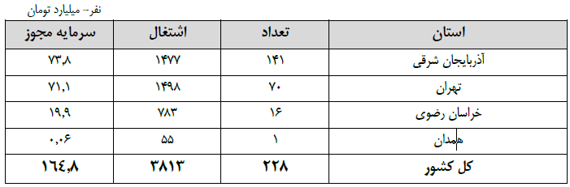
بر اساس نتایج تحقیقاتی که سازمان صمت ارائه کرده واحدهای شاخص تولیدکننده به همراه نشان تجاری شامل:
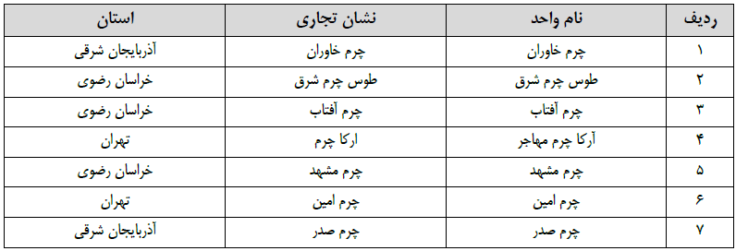

روند تولید چرم در کشور
با توجه به نتایج به دست آمده از سال 1390 تا 1398، روند تولید چرم سبک رو به کاهش و روند تولید چرم سنگین رو به افزایش است.
نمودار روند بازار تولید چرم در ایران به شرح زیر است:
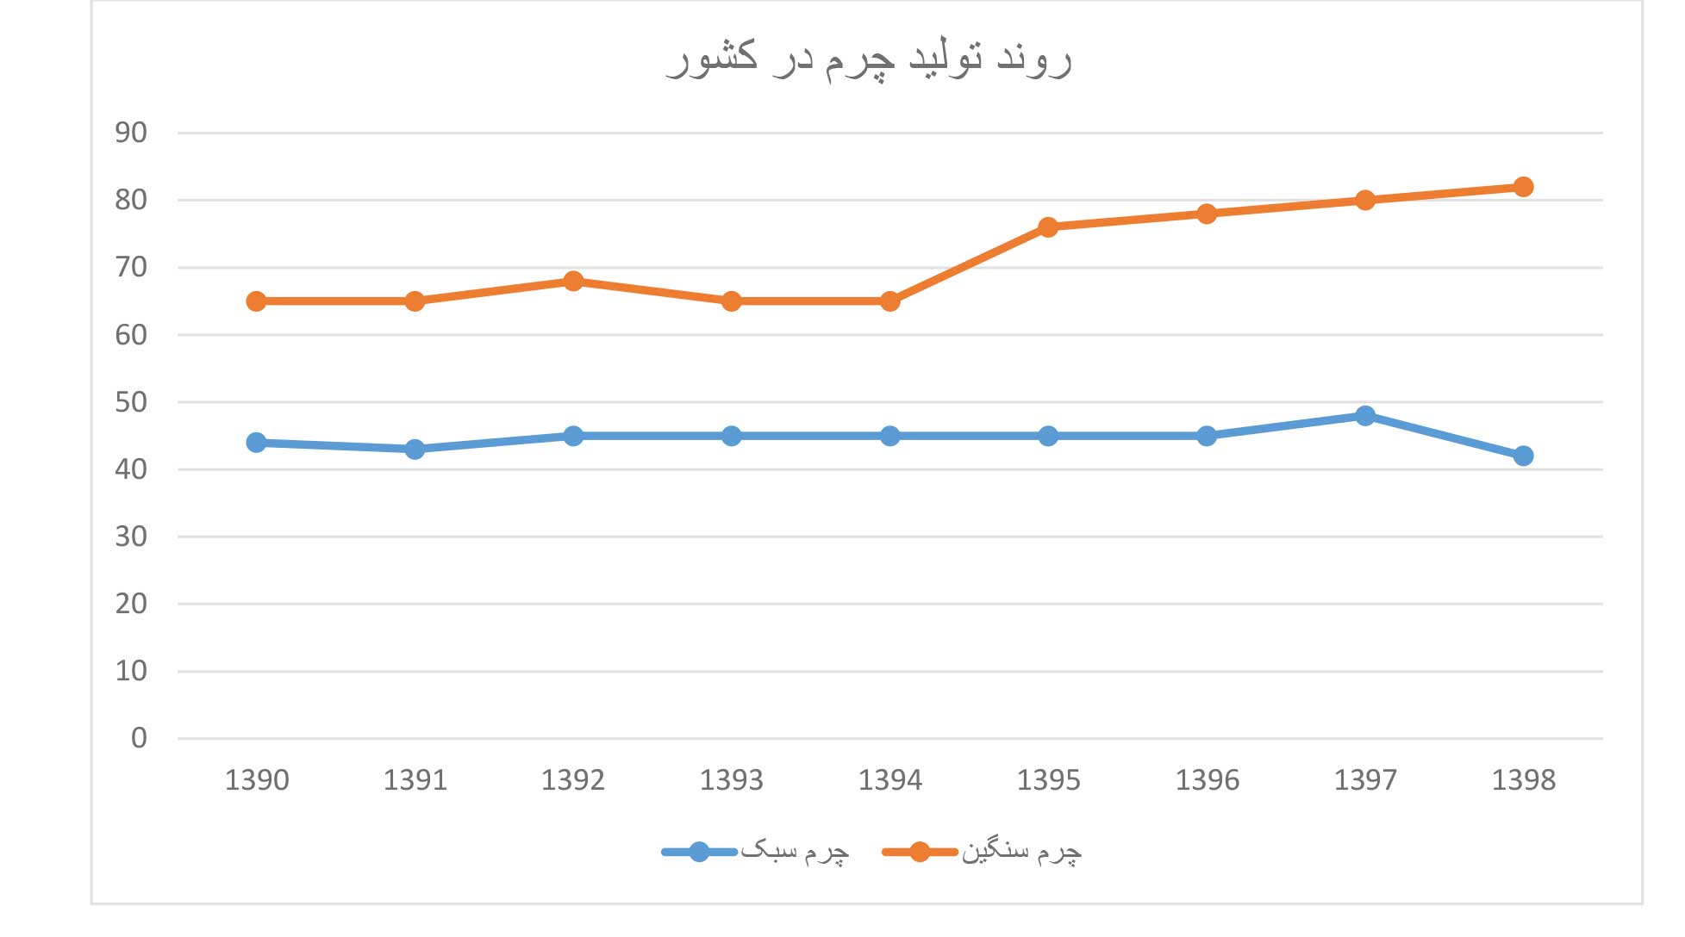

رتبه ایران در صادرات و واردات چرم
طبق سایت Trademap.org رتبه جهانی ایران در واردات و صادرات چرم به شرح زیر است:
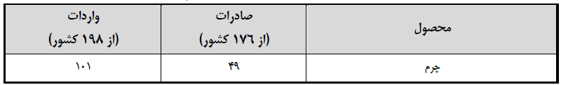
البته لازم به ذکر است که این رتبه مربوط به سال ۲۰۱۸ است.

روند واردات جهانی چرم
روند واردات چرم از سال ۲۰۱۵ تا ۲۰۱۸ در برخی از کشورها رو به کاهش و در برخی از کشورها رو به افزایش است. اما روند جهانی گویا کاهش وادرات و تلاش کشورها برای خود کفایی هست.
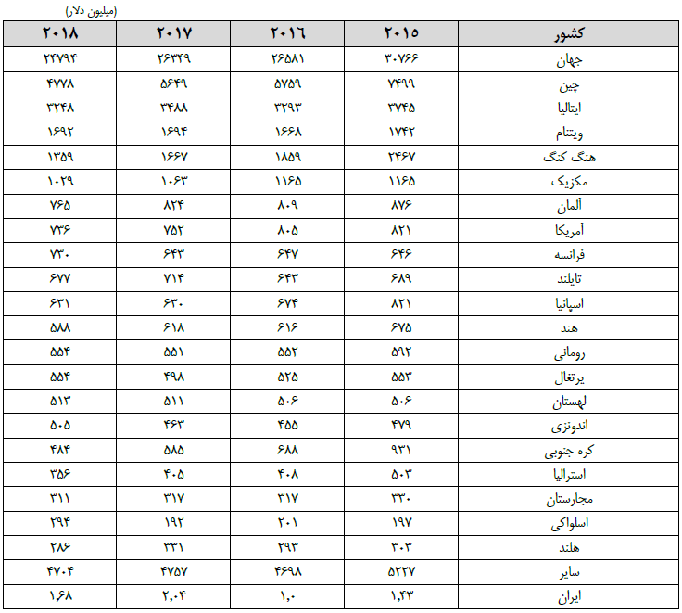
بیشترین واردات چرم به ایران در سال ۱۳۹۷ طبق آمارهای ثبت شده در گمرک مربوط به کشور های امارات، ایتالیا، هند و ترکیه است و مجموع این واردات ۱۶۸۰٫۱ هزار دلار است.

روند صادرات جهانی چرم
روند صادرات نیز نشان می‌دهد که رو به کاهش هست اما همچنان آمار صادرات کشورهای دیگر با ایران بسیار فاصله دار است.
داده های موجود در گمرک نشان میدهد که ایران به کشورهای زیادی صادر میکند. بیشترین صادرات مربوط به کشورهای عراق، هند، پاکستان، ترکیه، مراکش، آذربایجان، ایتالیا، ارمنستان، روسیه، اسپانیا و کشورهای دیگر است که مجموع این صادرات ۷۴۹۸۳٫۴ هزار دلار است.
